我们都知道，一个程序的瓶颈通常都在数据库，很多场景需要获取相同的数据。比如网站页面数据等，需要一次次的请求数据库，导致大部分时间都浪费在数据库查询和方法调用上，这时就可以利用到缓存来缓解这个问题。

简介

本文来介绍SpringBoot来简单整合缓存，使用SpringBoot+JPA+mysql来进行数据库操作。整合JPA的文章，具体可以参考 [传送门](https://www.jianshu.com/p/1f67d91543ce)。

新建项目

创建一个项目，pom文件中加入spring-boot-starter-cache依赖，完整pom如下：

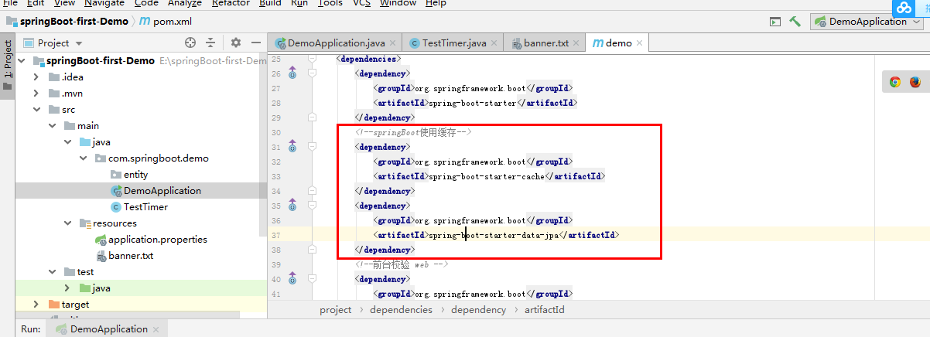

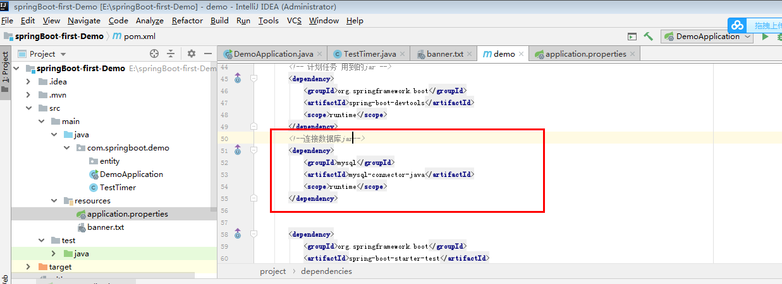配置文件如下，和整合JPA一样，没有做任何修改：

*##端口号***server.port**=**8888***##数据库配置  
##数据库地址***spring.datasource.url**=**jdbc:mysql://localhost:3306/test?useUnicode=true&characterEncoding=UTF-8&serverTimezone=GMT%2B8  
spring.datasource.username**=**root  
spring.datasource.password**=**123456  
spring.datasource.driver-class-name**=**com.mysql.jdbc.Driver  
spring.jpa.properties.hibernate.hbm2ddl.auto**=**update***##控制台打印sql***spring.jpa.show-sql**= **true****spring.jpa.hibernate.ddl-auto**=**update**

实体类代码如下：

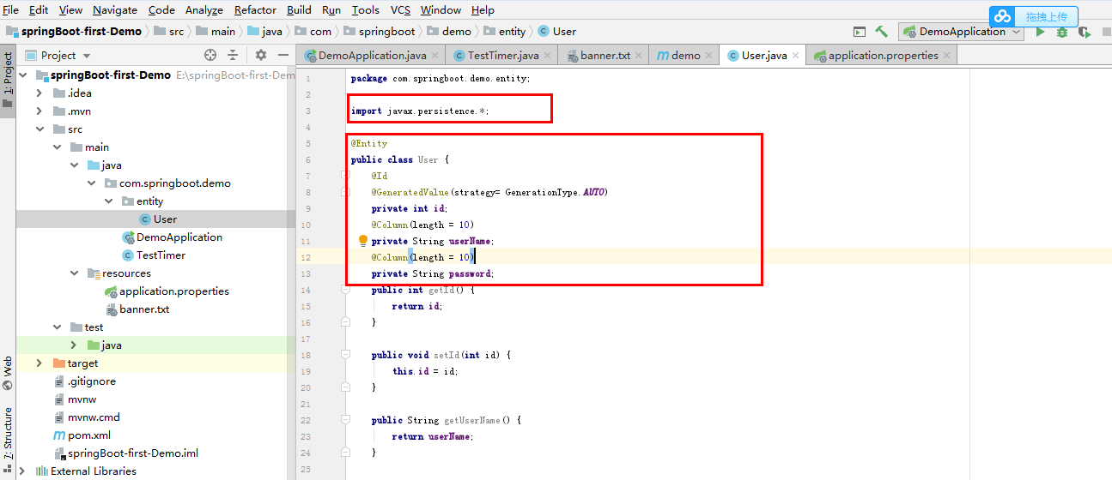

Repository如下

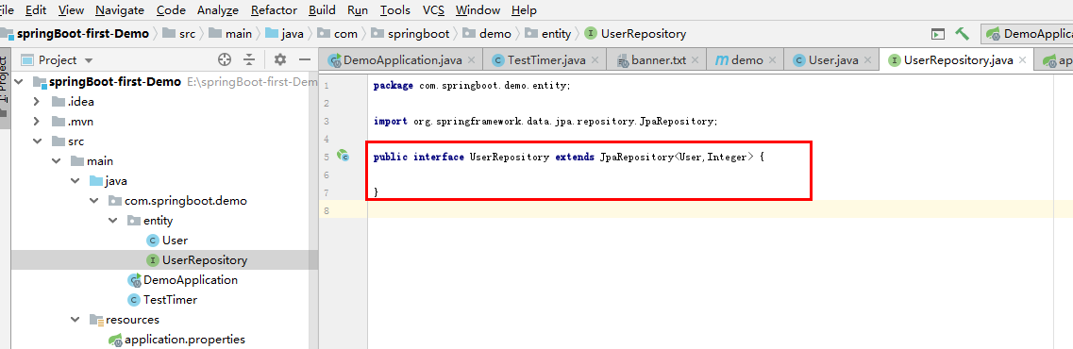

启动类上加入@EnableCaching开启缓存，完整代码如下：

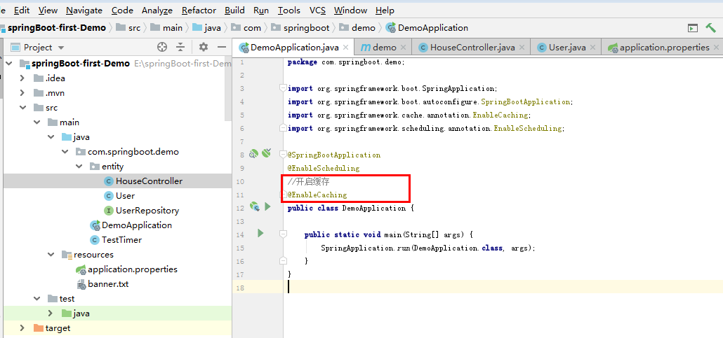

使用Controller做测试，先展示一下代码：

